อบรมหลักสูตร Research workshop online
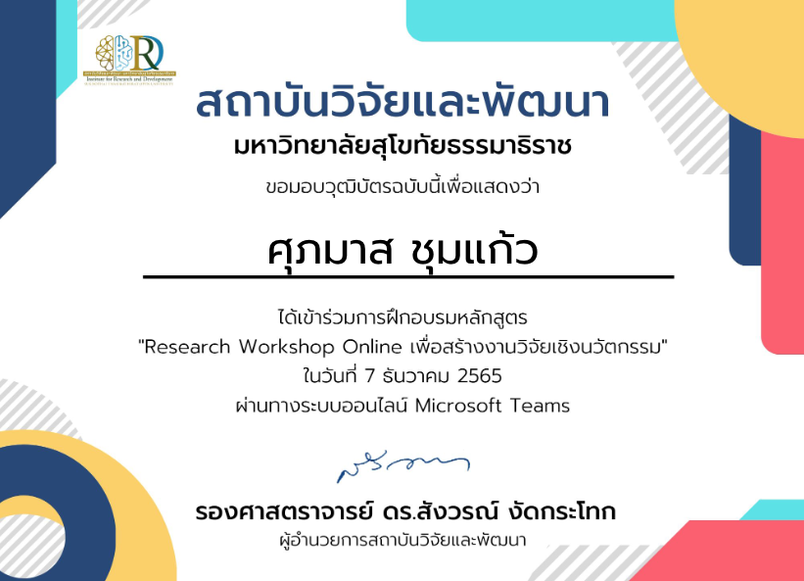
วันที่ 7 ธันวาคม 2565 เวลา 09.00-16.00 น. รวม 6 ชม.ชั่วโมง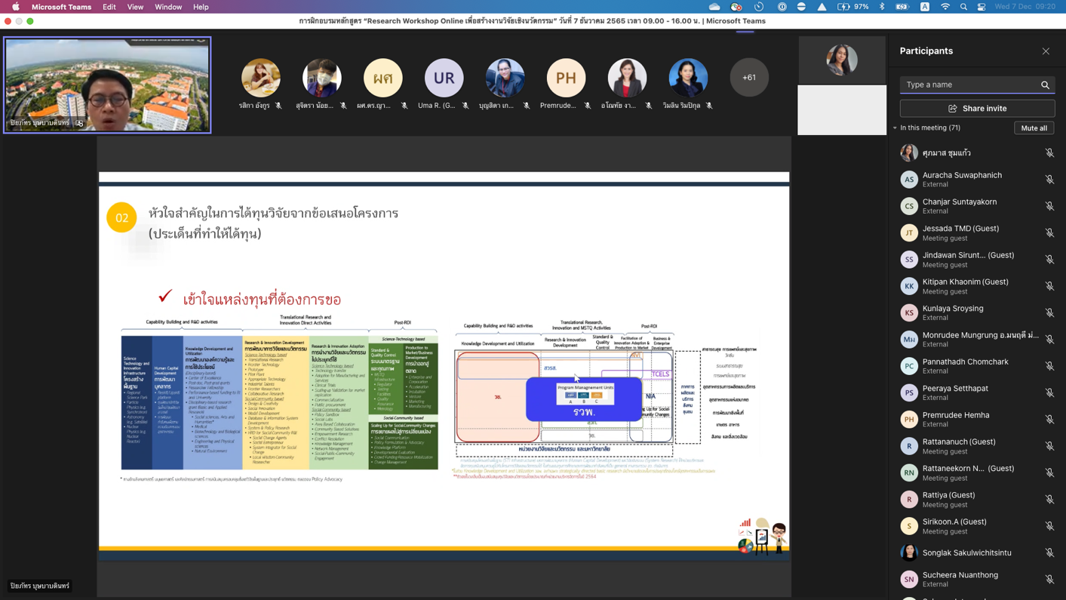

3. ภาระงานด้านพัฒนาองค์กร
Tun 10
ข้อ 3 งานพัฒนาองค์กรที่เกี่ยวข้องกับมหาวิทยาลัย

